**1. Понятие «производитель» и «изготовитель», сущность и разница**

**Производитель** – физическое или юридическое лицо, обладающее полным спектром вещных прав на продукцию, выпускающее её под своей торговой маркой самостоятельно либо с привлечением услуг маркировщиков, упаковщиков, проектировщиков и изготовителей. Информация о нём в обязательном порядке указывается на товарах и доводится до потребителя. Производитель несет полную ответственность за безопасность и качество продукции в целом.

**Изготовитель** – физическое или юридическое лицо, осуществляющее конечное производство продукции для её дальнейшей реализации оптовым и розничным покупателям, за исключением схем аутсорсинга. Результат такой работы – пригодность изделия для конечного потребления. Отвечает за качество производственных операций, которые были им выполнены.

**2. Определение «предприятие» в соответствии с ст. 132 ГК РФ**

**ПРЕДПРИЯТИЕ** — в соответствии с гражданским законодательством РФ — Статья 132. ГК РФ

1) Предприятием как объектом прав признается имущественный комплекс, используемый для осуществления предпринимательской деятельности. Предприятие в целом как имущественный комплекс признается недвижимостью.

2) Предприятие особый объект гражданских прав, имущественный комплекс, используемый для осуществления предпринимательской деятельности. Предприятие в целом как имущественный комплекс признается недвижимостью. Предприятие в целом или его часть могут быть объектом купли-продажи, залога, аренды и других сделок, связанных с установлением, изменением и прекращением вещных прав.

В состав предприятия как имущественного комплекса входят все виды имущества, предназначенные для его деятельности, включая земельные участки, здания, сооружения, оборудование, инвентарь, сырье, продукцию, права требования, долги, а также права на обозначения, индивидуализирующие предприятие, его продукцию, работы и услуги (фирменное наименование, товарные знаки, знаки обслуживания) и другие исключительные права, если иное не предусмотрено законом или договором.

**3. Понятие «организация» и ее цели**

**Организация** — лицо или группа людей, связанные определёнными отношениями, имеющие ответственность, полномочия и выполняющие свои функции для достижения их целей. Организация предполагает внутреннее упорядочение частей целого как средства достижения желаемого результата.

Цель предприятия – коммерческая деятельность, то есть, оно должно производить продукцию или оказывать услуги, необходимые потребителям. Предприятие, как правило, производит продукцию или оказывает услуги в условиях конкуренции с другими предприятиями. Следовательно, идентификация предприятия и определение его миссии являются существенной частью любого проекта интеграции (объединения) предприятия.

**4. Корпоративные и унитарные коммерческие организации, публичные и непубличные хозяйственные общества (ГК РФ)**

*ГК РФ Статья 65.1. Корпоративные и унитарные юридические лица*

1. Юридические лица, учредители (участники) которых обладают правом участия членства в них и формируют их высший орган в соответствии с пунктом 1 статьи 65.3 настоящего Кодекса, являются корпоративными юридическими лицами (корпорациями). К ним относятся хозяйственные товарищества и общества, крестьянские (фермерские) хозяйства, хозяйственные партнерства, производственные и потребительские кооперативы, общественные организации, общественные движения, ассоциации (союзы), нотариальные палаты, товарищества собственников недвижимости, казачьи общества, внесенные в государственный реестр казачьих обществ в Российской Федерации, а также общины коренных малочисленных народов Российской Федерации.

Юридические лица, учредители которых не становятся их участниками и не приобретают в них прав членства, являются унитарными юридическими лицами. К ним относятся государственные и муниципальные унитарные предприятия, общественно полезные фонды, личные фонды, учреждения, автономные некоммерческие организации, религиозные организации, государственные корпорации, публично-правовые компании.

*ГК РФ Статья 66.3. Публичные и непубличные общества*

1. Публичным является акционерное общество, акции которого и ценные бумаги которого, конвертируемые в его акции, публично размещаются (путем открытой подписки) или публично обращаются на условиях, установленных законами о ценных бумагах. Правила о публичных обществах применяются также к акционерным обществам, устав и фирменное наименование которых содержат указание на то, что общество является публичным.

2. Общество с ограниченной ответственностью и акционерное общество, которое не отвечает признакам, указанным в пункте 1 настоящей статьи, признаются непубличными.

**5. Цели и задачи организационного проектирования**

**Цели проектирования**:

1) создание новых производственных систем (нового предприятия);

2) усовершенствование существующего предприятия (рационализация);

3) радикальное преобразование существующего предприятия (реорганизация).

**Задачи проектирования** – определение функционально элементов организации и связей между ними, и закрепление результата в организационно-распорядительных документах предприятия.

**6. Понятие «бизнес-процесс»**

**Бизнес-процесс** — частично упорядоченный набор видов деятельности предприятия, которые выполняют для реализации установленной цели предприятия или части предприятия с тем, чтобы достичь необходимый конечный результат.

**7. Понятие «процесс» в соответствии с ГОСТ Р ИСО 9000-2015**

**Процесс (process)**: Совокупность взаимосвязанных и(или) взаимодействующих видов деятельности использующих входы (выходы других процессов) для получения намеченного результата (выхода).

**8. Определение «стратегический менеджмент» и «стратегия»**

**Стратегический менеджмент** — разработка и реализация стратегии организации, обеспечивающей конкурентоспособность и эффективность в достижении поставленных целей. Стратегии могут быть обоснованными только в случае применения к их разработке научных подходов, методов системного анализа, прогнозирования и оптимизации.

**Стратегия** – это набор действий, которые предпринимают менеджеры для достижения, максимально эффективным образом, поставленных компанией целей.

**9. Определение «система», «система менеджмента» и «менеджмент»**

**Система** — совокупность взаимосвязанных и (или) взаимодействующих материальных объектов (элементов) любой, в том числе различной физической природы, а также информационных объектов, объединенных для достижения установленной цели.

**Менеджмент (management)** — скоординированная деятельность по руководству и управлению организацией.

**Система менеджмента** — совокупность взаимосвязанных или взаимодействующих элементов организации для разработки политики, целей и процессов для достижения этих целей; Это система управления ресурсами (человеческими, финансовыми, техническими и пр.) для достижения предопределенных целей. Различные части системы менеджмента организации, могут быть интегрированы в единую систему менеджмента. Цели, процессы и ресурсы, относящиеся к качеству, росту, финансированию, прибыльности, окружающей среде, безопасности труда и охране здоровья, энергетике, безопасности и другим аспектам организации, могут наиболее результативно и эффективно достигаться и использоваться, когда системы менеджмента интегрирована с другими системами менеджмента.

**10. Проектный менеджмент, управление проектами и процесс проектного менеджмента**

**Проектный менеджмент, управление проектами (project management)**: Приложение знаний, навыков, инструментов и методов к операциям проекта для удовлетворения требований, предъявляемых к проекту. (*ГОСТ Р 56715.5-2015*)

**Процесс проектного менеджмента, процесс ПМ (project management process)**: это пять фаз, для выполнения проекта: инициализация, планирование, выполнение, оценка результатов, завершение.

**11. «Инициализация проекта»**

**Инициализация проекта (группа процессов инициализации) (initiating phase)**: Совокупность работ и процессов по формальной инициализации проекта. Сюда входит. в том числе, первоначальная разработка целей, назначение ответственных и т. д.

**12. «Менеджмент знаний» организации и его задачи**

**Менеджмент знаний, М3 (knowledge management)**: Дисциплинарный подход к достижению поставленных перед организацией целей путем оптимального использования знаний. *(ГОСТ Р 53894-2016)*

1. Менеджмент знаний включает в себя разработку, анализ и внедрение социальных и технологических процессов с целью совершенствования процессов получения и применения знаний в интересах партнеров и клиентов.

2. Плановое и текущее проведение отдельных мероприятий или непрерывное управление процессами для улучшения использования существующих или создания новых индивидуальных или коллективных ресурсов знаний с целью повышения конкурентоспособности предприятия

**13. Понятие «знание», формализованные и неформализованные знания**

**Знания (knowledge)**: Объем восприятий и навыков, которые придуманы людьми. Объем знаний увеличивается пропорционально поступающей информации.

**Неформализованные (неявные) знания (tacit knowledge)**: Знания, постоянно присутствующие в сознании, поведении и восприятии каждого индивидуума. Включают в себя его навыки, опыт, представления, интуицию и взгляды (мнения).

**Формализованные (явные) знания (explicit knowledge)**: То, что уже известно, т. е. те знания, которые уже сообщались и документированы, например в базе данных. Эти знания можно выражать словами или числами и распределять по документам, спецификациям, руководствам и т. п.

**14. «Интеллектуальный капитал» как вид нематериальных активов**

**Интеллектуальный капитал (intellectual capital)**: это совокупность знаний сотрудников, информации о производственных процессах, производимой продукции, оказываемых услуга и интеллектуальная собственность, которые используются для получения экономических и технических результатов

Как вид нематериальных активов. Включает три подкатегории:

- человеческий капитал,

- структурный капитал,

- капитал заказчика.

**15. «Система экологического менеджмента» организации, «предотвращение загрязнения», «окружающая среда»**

**Система экологического менеджмента (environmental management system)**: Часть системы менеджмента организации, используемая для разработки и внедрения экологической политики и управления ее экологическими аспектами. *[ГОСТ Р ИСО 14001-2016]*

**Предотвращение загрязнения (prevention of pollution)**: Использование процессов, практических методов, технических решений, материалов, продукции, услуг или энергии для того, чтобы избежать, уменьшить или управлять (по отдельности или в комбинации) образованием, выбросом или сбросом любого типа загрязняющего вещества или отходов с целью уменьшения негативных экологических воздействий.

**Окружающая среда (environment)**: Окружение, в котором функционирует организация. включая воздух, воду, землю, природные ресурсы, флору, фауну, людей и их взаимоотношения.

**16. «Инновационная деятельность, процесс»**

**Инновационная деятельность (процесс)**: Процесс, направленный на разработку и реализацию конечных результатов научных исследований и разработок либо иных научно-технических достижений, воплощенных в новом или усовершенствованном продукте, реализуемом на рынке, в новом или усовершенствованном технологическом процессе, используемом в практической деятельности, а также связанных с этим дополнительных научных исследований и разработок.

**17. Определение «инжиниринг» и «реинжиниринг»**

**Инжиниринг**: Деятельность исследовательского, проектно конструкторского, расчетно-аналитического характера, подготовка технико-экономических обоснований проектов, выработка рекомендаций в области организации. *[ГОСТ Р 54147-2010]*

**Реинжиниринг**: Оптимизация системы организации и управления хозяйственным процессом, которая основана на принципах ориентации на весь процесс, на качественный скачок, на ликвидацию закомплексованности в бизнесе, на использование эффективных технологий информационных продуктов.

**18. «Система инновационного менеджмента» организации**

**Система инновационного менеджмента (IMS)**: Часть общей системы менеджмента организации, целью которой является обеспечение ее устойчивого развития и существенного повышения эффективности.

**19. «Инновационный проект», процессная и продуктовая инновация**

**Инновационный проект**: Комплекс направленных на достижение экономического эффекта мероприятий по осуществлению инноваций, в том числе по коммерциализации научных и (или) научно-технических результатов.

**Процессная инновация:** Внедрение нового или значительно улучшенного способа производства или доставки продукта.

**Продуктовая инновация**: Внедрение товара или услуги, являющихся новыми или значительно улучшенными в части их свойств или предполагаемого использования.

**20. Маркетинг и маркетинговый подход к менеджменту**

**Маркетинг**: Совокупность принципов, методов и средств управления предприятием по разработке новой продукции, сбыту товара, предоставлению услуг, рекламе и ценообразованию на основе комплексного учета процессов, происходящих на рынке. [ГОСТ Р 52104-2003]

**Маркетинговый подход к менеджменту**: Подход, предусматривающий ориентацию управляющей подсистемы на потребителя при решении любых задач в условиях рыночных отношений.

**21. Понятие «потребитель» и «удовлетворенность потребителя»**

**Потребитель (customer)**: Лицо или организация. которые могут получать или получают продукцию или услугу, предназначенные или требуемые этим лицом или организацией.

**Удовлетворенность потребителя (customer satisfaction)**: Восприятие потребителем степени выполнения его ожиданий.

**22. Влияние риска на цели организации, способы воздействия на риск**

Риск может привести к затруднению или прямому воспрепятствованию в достижении целей организации

Для борьбы с рисками можно прибегнуть к: ограничению/снижению уровня риска; переносу/передаче риска; уклонение от риска; принятие риска

**23. Процесс менеджмента риска, понятия «установление ситуации», определение «внутренней ситуации» и «внешней ситуации»**

**Менеджмент риска**: Скоординированные действия по руководству и управлению организацией в области риска. Менеджмент риска затрагивает любые виды деятельности, осуществляемые в рамках предприятия, и включает взаимодействие со всеми причастными сторонами. Менеджмент риска учитывает внешнюю и внутреннюю среду предприятия, включая поведение людей и культурные факторы.

**Установления ситуации**: это определение внешних и внутренних параметров, принимаемых во внимание при управлении риском, и установлении области применения для политики менеджмента рисков

**Внешняя ситуация (среда)** обусловлена влиянием культурных, социальных, правовых, финансовых, технологических, экономических факторов

**Внутренняя ситуация (среда)** отражает ценности, культуру и стиль руководства, организационную и ролевую структуру, политику, цели и стратегию организации

**24. «Идентификация риска», обмен информацией и консультирование с заинтересованными сторонами, «оценка риска»**

**Обмен информацией и консультирование**: Непрерывные и итерационные процессы, которые организация осуществляет для обеспечения, совместного использования или получения информации и ведения диалога с причастными сторонами, касающегося управления рисками.

**Оценка риска**: это процесс, охватывающий идентификацию риска, анализ риска и сравнительную оценку риска. Оценка риска должна проводиться систематически, итеративно и совместно, опираясь на знания и мнения причастных сторон.

**Идентификация риска**: Процесс обнаружения, распознавания и описания рисков.

**25. Менеджмент непрерывности бизнеса, определение «непрерывность бизнеса»**

**Непрерывность бизнеса**: Стратегическая и тактическая способность организации .планировать свою работу в случае инцидентов и нарушения ее деятельности, направленная на обеспечение непрерывности деловых операций на установленном приемлемом уровне.

**Менеджмент непрерывности бизнеса**: Полный процесс управления, предусматривающий идентификацию потенциальных угроз и их воздействие на деятельность организации, который создает основу для повышения устойчивости организации к инцидентам и направлен на реализацию эффективных ответных мер против них, что обеспечивает защиту интересов ключевых причастных сторон, репутации организации, ее бренда и деятельности, добавляющей ценность.

**26. Программа менеджмента и план обеспечения непрерывности бизнеса**

**Программа менеджмента непрерывности бизнеса**: Процесс постоянного менеджмента, поддерживаемый со стороны высшего руководства и обеспечиваемый необходимыми ресурсами, направленный на осуществление необходимых мер по идентификации воздействия потенциальных потерь, поддержку жизнеспособной стратегии непрерывности бизнеса и планов восстановления бизнеса, а также на обеспечение непрерывности производства продукции и оказания услуг путем обучения и проведения учений, внедрения, анализа и поддержания в рабочем состоянии непрерывности бизнеса организации. *[ГОСТ Р 53647.1—2009]*

**План обеспечения непрерывности бизнеса, ПНБ (business continuity plan; ВСР)**: Набор документированных процедур и информации, которые разработаны, обобщены и актуализированы с целью их использования в случае возникновения инцидента, и направлены на обеспечение возможности продолжения организацией выполнения критически важных для нее видов деятельности на установленном приемлемом уровне.

**27. Стратегия непрерывности бизнеса и анализ воздействия на бизнес разрушающих факторов**

**Стратегия непрерывности бизнеса (business continuity strategy)**: Способы обеспечения непрерывности бизнеса в организации, направленные на восстановление и продолжение ее деятельности в случае инцидентов, вызывающих нарушение в ее работе.

**Анализ воздействия на бизнес (business impact analysis)**: Процесс исследования функционирования бизнеса и последствий воздействия на него разрушающих факторов.

**28. «Инцидент» и его последствие, критические виды деятельности**

**Инцидент (incident)**: Ситуация, которая может произойти и привести к нарушению деятельности организации, разрушениям, потерям, чрезвычайной ситуации или кризису в бизнесе.

**Последствие (consequence)**: Результат инцидента, который может повлиять на достижение целей организации.

**Критические виды деятельности (critical activities)**: Виды деятельности организации, которые должны быть выполнены для обеспечения поставки ключевой продукции и услуг, позволяющие достигать наиболее важных целей организации.

**29. «Нарушение деятельности» и максимально приемлемый период нарушения**

**Нарушение деятельности (организации) (disruption)**: Невозможность поставки продукции или оказания услуг, установленных в соответствии с целями организации, или перебои в этой деятельности, вызванные ожидаемым (например, забастовка рабочих) или непредвиденным (например, отключение электрической энергии) событием или явлением.

**Максимально приемлемый период нарушения**: Период времени, по истечении которого существует угроза окончательной потери жизнеспособности организации в том случае, если поставка продукции и/или предоставление услуг не будут возобновлены.

**30. Система менеджмента информационной безопасности, понятие «информационная безопасность»**

**Система менеджмента информационной безопасности (СМИБ)**: Часть общей системы менеджмента, основанная на подходе бизнес-рисков по созданию, внедрению, функционированию, мониторингу, анализу, поддержке и улучшению информационной безопасности. *[ГОСТ Р ИСО/МЭК 27000-2012]*

**Информационная безопасность (information security)**: сохранение конфиденциальности, целостности и доступности информации.

**31. «Подлинность», «подотчетность», «неотказуемость», «достоверность»**

**Подлинность (authenticity)**: Свойство, гарантирующее, что субъект или ресурс идентичен заявленному.

**Подотчетность (accountability)**: Ответственность субъекта за его действия и решения.

**Неотказуемость (non-repudiation)**: Способность удостоверять имевшее место событие или действие и их субъекты так, чтобы это событие или действие и субъекты, имеющие к нему отношение, не могли быть поставлены под сомнение.

**Достоверность (reliability)**: Свойство соответствия предусмотренному поведению и результатам.

**32. Событие в системе информационной безопасности, средства контроля и управления, понятие «контроль доступа»**

**Событие в системе информационной безопасности**: Выявленное состояние системы, услуги или состояние сети, указывающее на возможное нарушение политики обеспечения информационной безопасности, нарушение или отказ мер и средств контроля и управления или прежде неизвестная ситуация, которая может иметь значение для безопасности.

**Средство контроля и управления**: Средство для осуществления менеджмента риска, включающее политики, процедуры, рекомендации, практические приемы или организационные структуры, которые могут иметь административный, технический, управленческий или правовой характер.

**Контроль доступа (access control)**: Обеспечение того, чтобы доступ к активам был санкционирован и ограничен в соответствии с требованиями коммерческой тайны и безопасности.

**33. Риск информационной безопасности, понятия «уязвимость» и «угроза»**

**Риск информационной безопасности (information security risk)**: Потенциальная возможность того, что уязвимость будет использоваться для создания угрозы активу или группе активов, приводящей к ущербу для организации.

**Уязвимость (vulnerability)**: Слабое место актива или меры и средства контроля и управления, которое может быть использовано угрозой.

**Угроза (threat)**: Возможная причина нежелательного инцидента, который может нанести ущерб системе или организации.

**34. Структура системы менеджмента организации, понятия «мониторинг», «анализ», «результативность» и «эффективность»**

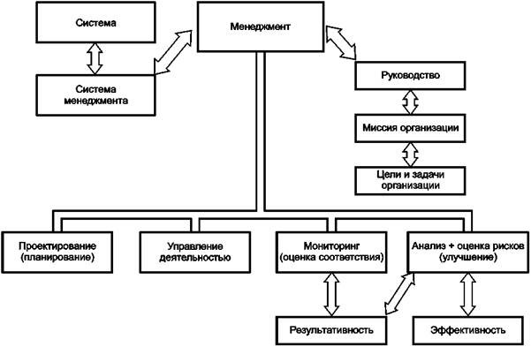

**Мониторинг (monitoring)**: Определение статуса системы, процесса, продукции, услуги или действия.

**Анализ (review)**: Деятельность, предпринимаемая для установления пригодности, адекватности, результативности рассматриваемого объекта для достижения установленных целей.

**Эффективность (efficiency)**: Соотношение между достигнутым результатом и использованными ресурсами.

**Результативность (effectiveness)**: Степень реализации запланированной деятельности и достижения запланированных результатов.

**35. Структура процессов системы менеджмента: процессы жизненного цикла продукции, мониторинг и измерения, анализ, улучшения и инновации, разработка стратегии и политик, менеджмент ресурсов**

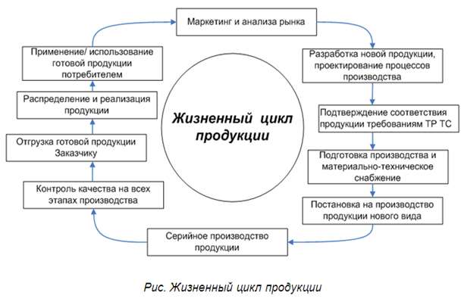

**Требования ТР ТС** – Требования Технических регламентов Таможенного союза

**36. Участие подразделений организации в процессах системы менеджмента, иерархия документов системы менеджмента**

По сфере действия документация СМК может быть структурирована по иерархическим уровням. Особенность иерархического построения документации СМК состоит в том, что, во-первых, документы более высокого уровня носят более широкий характер и для их утверждения требуется более высокий статус должностного лица. Во-вторых, документы более низкого уровня выступают своего рода средствами выполнения требований более высокого уровня. Если иерархия документов построена правильно, то выполнение каждого документа вносит необходимый вклад в достижение целей СМК. Исходя из этого в рамках СМК функционируют следующие виды документации, представленные в пяти уровнях:

* *первый уровень* – Политика в области качества, цели в области качества, Руководство по качеству (РК);
* *второй уровень* – документированные процедуры СМК;
* *третий уровень* – управленческая документация и документация по виду деятельности организации;
* *четвертый уровень* – документы, содержащие объективные свидетельства выполненных действий или достигнутых результатов – записи;
* *базовый уровень* – нормативно-правовая и нормативная документация.

**37. Основные компоненты производственного процесса, понятия «работник» и «работодатель» и «рабочее место»**

Основные компоненты производственного процесса это:

* профессионально подготовленный персонал;
* средства труда (машины, оборудование, здания, сооружения и т.д.);
* предметы труда (сырье, материалы, полуфабрикаты);
* энергия (электрическая, тепловая, механическая, световая, мышечная);
* информация (научно-техническая, коммерческая, оперативно-производственная, правовая, социально-политическая).

**Рабо́тник** — субъект трудового права, физическое лицо, работающее по трудовому договору у работодателя и получающее за это заработную плату.

**Работода́тель** — юридическое или физическое лицо, вступившее в трудовые отношения с работником. В случаях, предусмотренных федеральными законами, в качестве работодателя может выступать иной субъект, наделенный правом заключать трудовые договоры.

**Рабочее место** — это зона нахождения работника и средств приложения его труда, которая определяется на основе технических и эргономических нормативов и оснащается техническими и прочими средствами, необходимыми для исполнения работником поставленной перед ним конкретной задачи.

**38. «Производственный процесс» и рабочая (производственная) операция**

**Производственный процесс** — это совокупность действий работников и орудий труда, в результате которых сырье, материалы, полуфабрикаты и комплектующие изделия, поступающие на предприятие, превращаются в готовую продукцию или услугу в заданном количестве и заданного свойства, качестве и ассортименте в определенные сроки.

**Рабочей операцией** называют организационно неделимый и технологически однородный

строительный процесс. Операции отличаются неизменностью состава рабочих исполнителей, материала, инструмента и машин (при механизированных процессах).

**39. «Условия труда» и «безопасные условия труда»**

**Условия труда** - совокупность факторов производственной среды и трудового процесса, оказывающих влияние на работоспособность и здоровье работника.

**Безопасные условия труда** - условия труда, при которых воздействие на работающих вредных и (или) опасных производственных факторов исключено либо уровни их воздействия не превышают установленных нормативов.

**40. «Технологический процесс» и деление производства по видам**

**Технологи́ческий проце́сс (сокращенно ТП)** — это упорядоченная последовательность взаимосвязанных действий, выполняющихся с момента возникновения исходных данных до получения требуемого результата.

Основные виды простых производств можно описать как:

* *линеарное производство*
* *расходящееся производство*
* *сходящееся производство*
* *смешанное (из простых) производство*

К сложным видам производства можно отнести:

* *цикличное производство*
* *смешанное (из простых и сложных) производство*

**41. Производственная структура, понятие «цех», «производственный участок»**

**Производственная структура предприятия** - это совокупность производственных единиц

предприятия (цехов, служб), входящих в его состав и формы связей между ними.

**Цех** - это основная структурная производственная единица предприятия, административно обособленная и специализирующаяся на выпуске определенной детали или изделий либо на выполнении технологически однородных или одинакового назначения работ.

**Производственный участок –** это совокупность рабочих мест, выполняющих однотипные операции или заточенные на изготовление одного вида продукции

**42. Основные факторы, определяющие структуру управления производством**

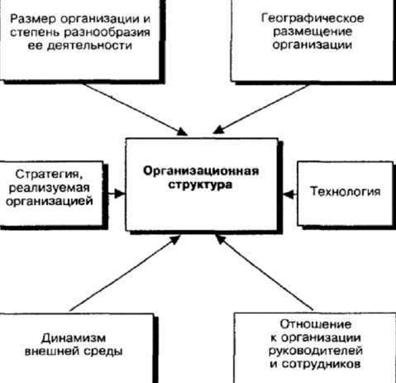

**43. Шесть ключевых вопросов для выбора организационной структуры предприятия**

- В какой мере деятельности организации можно разделить на отдельные виды работ?

**(использование специализации работ)**

- На какой основе будет осуществляться группирование работ?

**(использование департаментализации)**

- Кому подчиняются отдельные работники и группы?

**(использование командной цепочки)**

- Каким количеством подчиненных может эффективно управлять руководитель?

**(использование зон контроля)**

- На каком уровне принимаются решения?

**(использовании централизации и децентрализации)**

- В какой степени правила и нормы регулируют деятельность работников и руководителей?

**(использовании формализации)**

**44. Цели специализации видов работ и их группирование по функциям**

**Специализация** – сосредоточение деятельности предприятия на производстве определенного вида продукции.

**Цель специализации** – создание условий для увеличения прибыли, роста объемов производства продукции, снижение издержек, роста производительности труда, улучшения качества продукции.

**Группирование по функциям** – это объединение человеческих и материальных ресурсов из разных рабочих потоков

**45. Определение «командная цепь», властные полномочия и принцип единоначалия, распределение обязанностей**

**Командная цепь** – это линия властных полномочий, связывающая всех сотрудников организации и определяющая их подотчетность.

**Властные полномочия** – это право управленческой должности отдавать приказы и требовать их выполнения.

**Принцип единоначалия** – это принцип, где у каждого работника должен быть только один руководитель

**Распределение обязанностей** – это принцип, где у каждого менеджера есть конкретное место в порядке подчиненности и определенные властные полномочия, зависящие от его обязанностей.

**46. «Норма управляемости», структуры централизованного и децентрализованного управления, преимущества и недостатки этих структура**

**Норма управляемости** – это характеристика, определяющая оптимальное количество напрямую подчиненных менеджеру работников. Обычно данное число не должно превышать 7 человек.

**Централизованное управление** – это структура, в рамках которой высшее руководство имеет значительную часть контроля.

**Децентрализованное управление** – это структура, в рамках которой происходит разбиение на менее зависимые друг от друга области контроля, где высшее руководство осуществляет минимальный контроль и управление.

**47. Схема управленческого цикла «Управленческая восьмерка», функции по**

**текущему управлению**

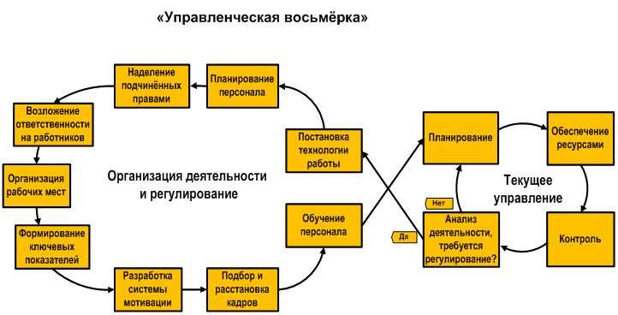

**49. Организационные документы (Положение о подразделении, Должностные инструкции и др.) как итог процесса «Организация деятельности подразделения»**

**Организационные документы** — это комплекс документов, содержащих правила создания организации, в том числе: выбор ее организационно-правовой формы; компетенцию, структуру, штатную численность, состав должностей (руководителей, специалистов, технических исполнителей); формирование совещательных органов управления; установление режима работы и системы охраны; организацию и оценку труда; порядок реорганизации и ликвидации.

**50. Модель системы менеджмента качества, рассказать по рисунку**

